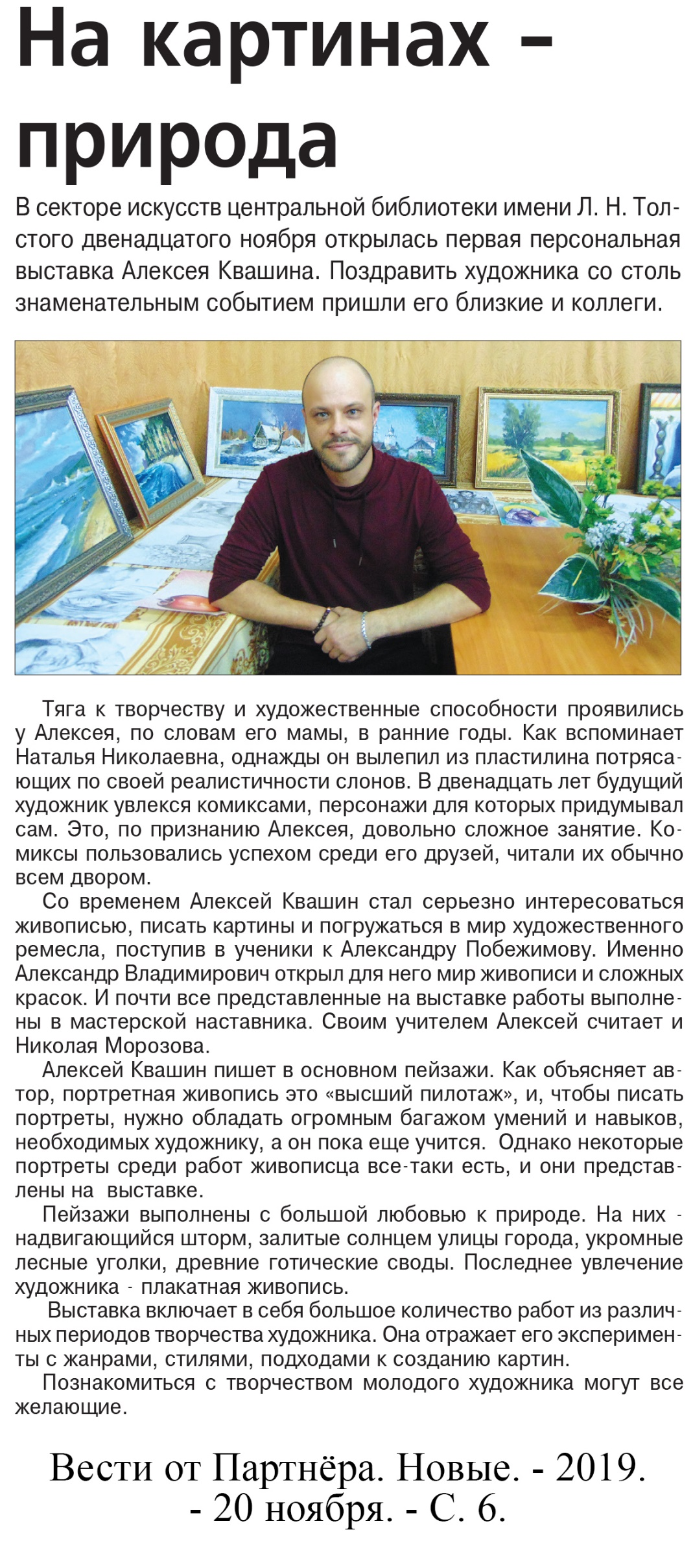

**На картинах – природа // Вести от Партнера Новые. — 2019. – 20 ноября. — С. 6.**